Erzählen

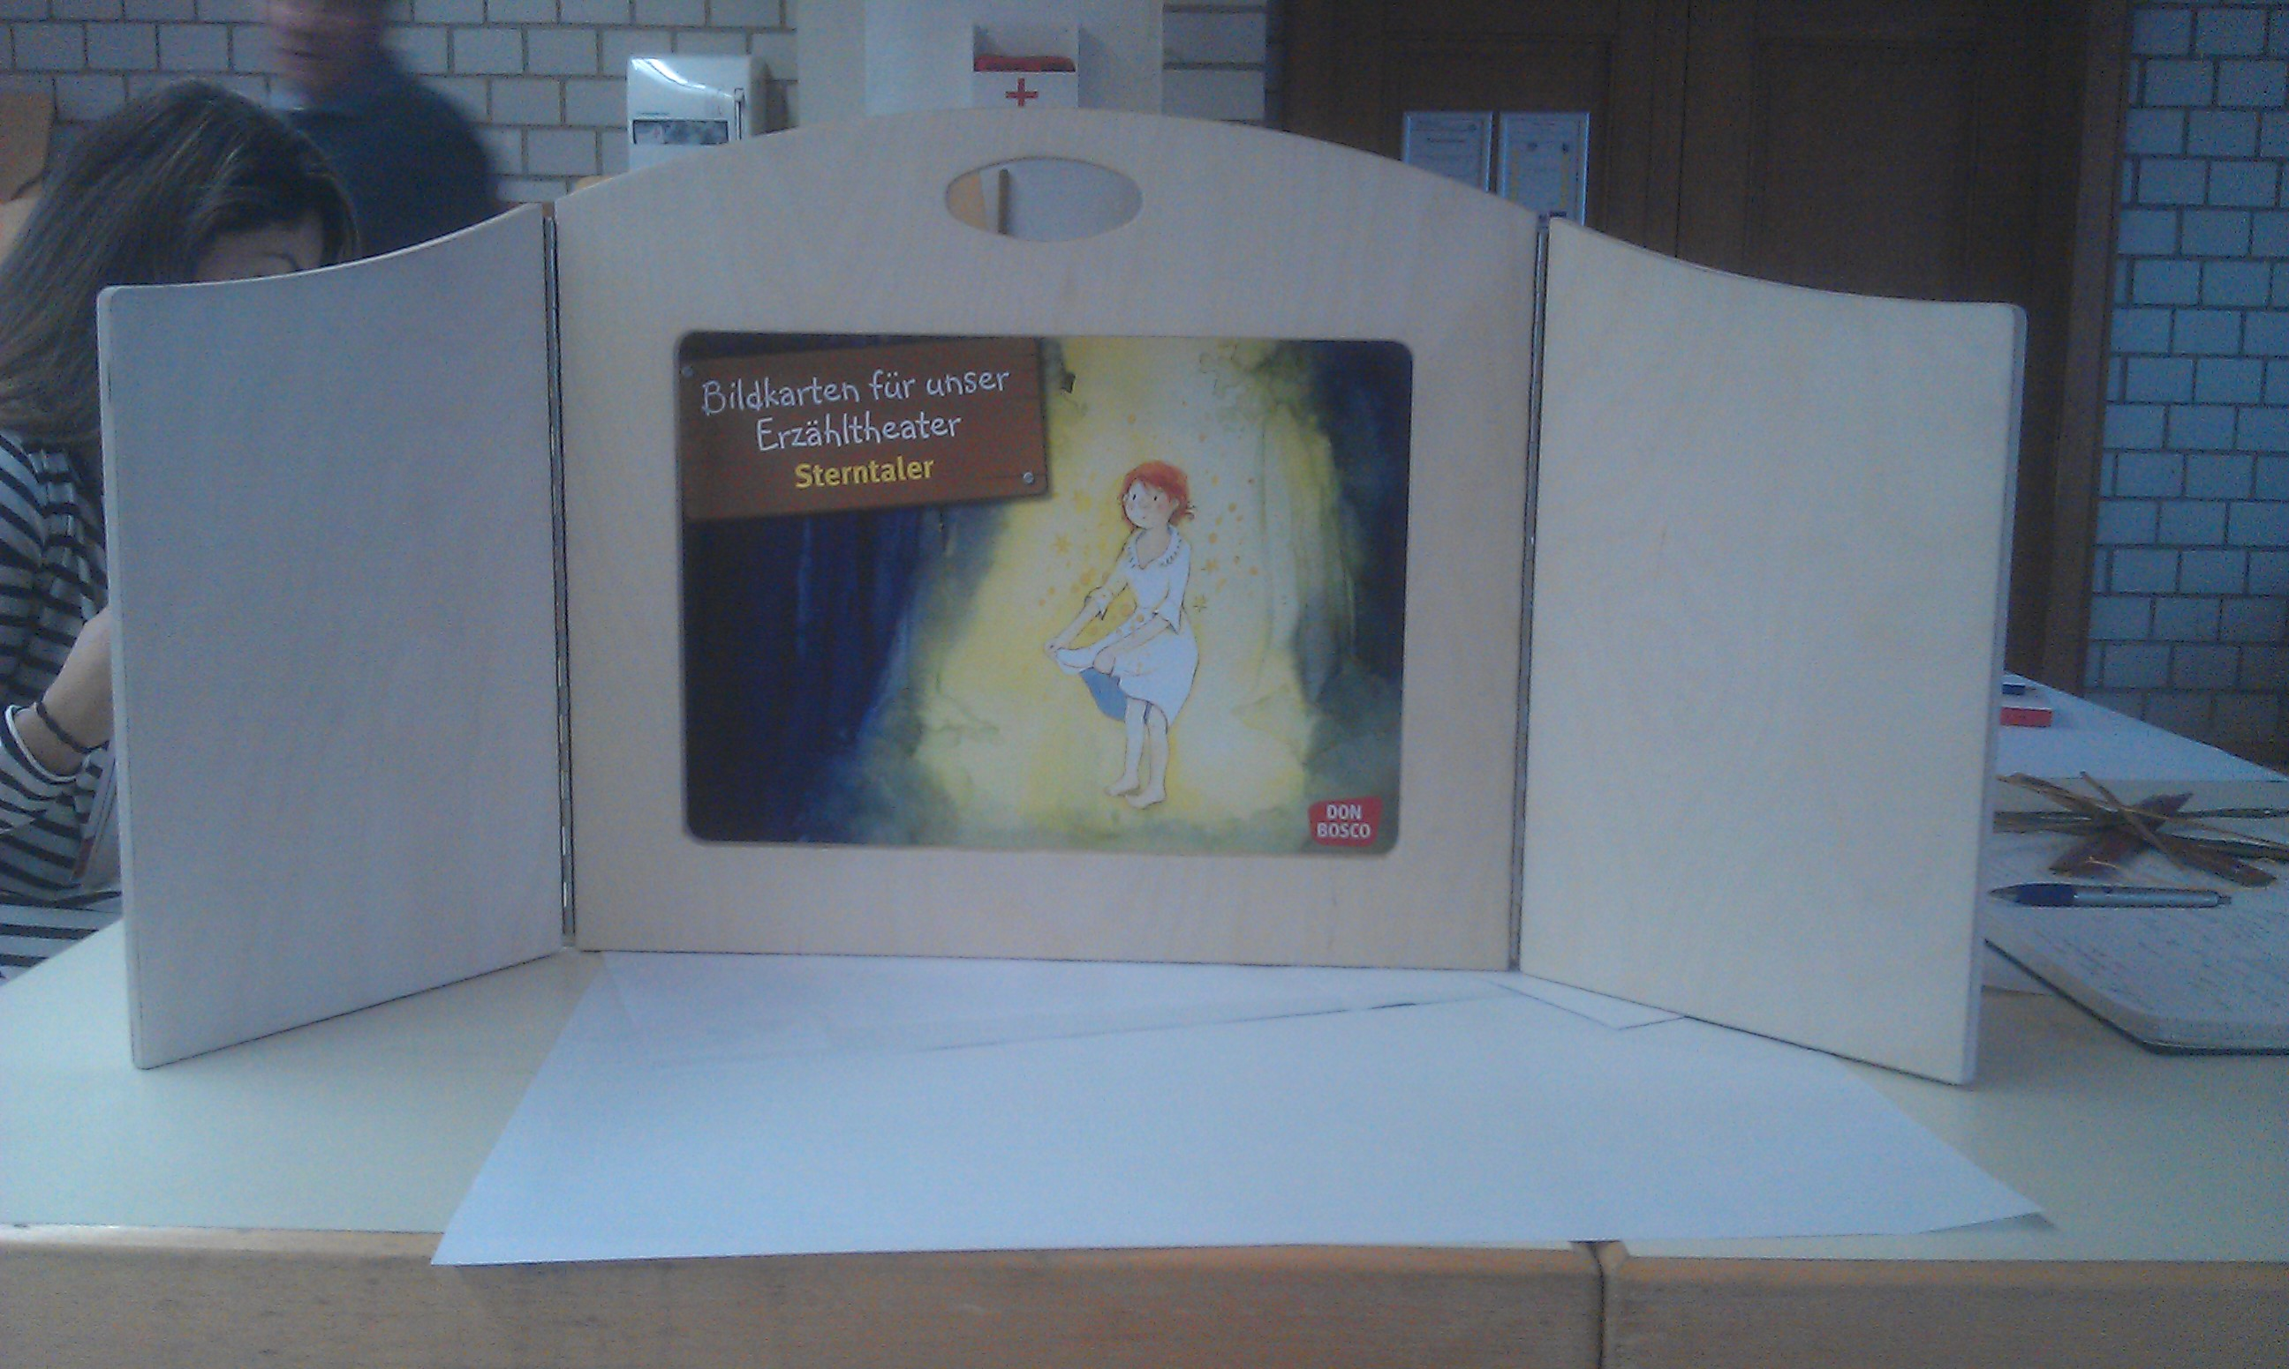

|  |  |
| --- | --- |
| Alter | 0 - 99 Jahre |
| Anzahl | 1 – 25 Teilnehmende |
| Zeitumfang | - |
| Ansprechpartner | - |

* Teppichboden oder Japanisches Tischtheater

Materialien

Arbeitsschritte

Methode/Ziel: Erzählen im Kontext mit pädagogischen Bemühungen funktioniert in beiden Richtungen: der Zielgruppe kann das Erzählen einer Geschichte angeboten werden - oder aber die Möglichkeit, selbst eine Geschichte zu erzählen und damit einen Ausdruck ihrer selbst zu finden.

Kindergärten und Schulen bekunden schon seit Jahren ein stetig wachsendes Interesse an Erzählaktivitäten: vom einmaligen Auftritt einer professionellen Erzählerin bis hin zum mehrmonatigen Erzählprojekt, in das die ganze Schule eingebunden ist.

Dass das Hören und Erzählen von Geschichten die Sprachkompetenz fördert, lassen die Projektberichte „Sprachlos“, „Erzählwerkstatt“ und „Foermig“ vermuten.

Aber auch andere pädagogische Bereiche wie z.B. die offene Sozialarbeit, Ferienfreizeiten, Spielmobile, Museumspädagogik etc., können von den Möglichkeiten, die das Erzählen als Methode bietet, profitieren. Aus wissenschaftlicher Sicht gibt es Hinweise, dass der Kontakt mit mündlich erzählten Geschichten nicht nur den Erwerb von Schreib- und Lesefertigkeiten erheblich begünstigt, sondern die mündliche Umsetzung narrativer Strukturen über die Phase der Alphabetisierung hinaus ein zentrales Element menschlicher Erkenntnis der Umwelt und des eigenen Selbst bleibt. (Auszug aus dem Internet [www.erzaehlen.de](http://www.erzaehlen.de))

Beschreibung: Wer kann und möchte hier seine Erfahrung einbringen?

Variation: Die Zuhörer suchen ungefähr 5 Begriffe; diese sollten dann in der erzählten Geschichte in der genannten Reihenfolge ihren Platz finden.

